|  |  |  |  |  |  |
| --- | --- | --- | --- | --- | --- |
|  | Académie : | | | Session : | |
|  | Examen : | | | | Série : |
| DANS CE CADRE | Spécialité/option : | | Repère de l’épreuve : | | |
|  | Épreuve/sous épreuve : | | | | |
|  | NOM : | | | | |
|  | (en majuscule, suivi s’il y a lieu, du nom d’épouse)  Prénoms : | N° du candidat ……………….. (le numéro est celui qui figure sur la convocation ou liste d’appel) | | | |
|  | Né(e) le : |
|  |  |
| Ne rien Écrire | Appréciation du correcteur Note : | | | | |

Il est interdit aux candidats de signer leur composition ou d'y mettre un signe quelconque pouvant indiquer sa provenance.

**Baccalauréat Professionnel**

***Maintenance des Systèmes de Production Connectés***

Épreuve E2 PREPARATION D’UNE INTERVENTION

Sous-épreuve E2. a Analyse et exploitation des données techniques

**DOSSIER**

**QUESTIONS-REPONSES**

**Pilulier**

**RAVOUX**

**Matériel autorisé*:***

* L’usage de la calculatrice avec mode examen actif est autorisé.

L’usage de calculatrice sans mémoire, « type collège » est autorisé :

**Mise en Situation**

***Le convoyeur de la conditionneuse de comprimés ne fonctionne plus, la machine est en défaut, l’élément de protection du circuit de puissance du moteur d’entraînement a déclenché. Afin de procéder à la remise en état du système on souhaite contrôler le moteur et remplacer de manière préventive l’intégralité des composants qui l’alimentent, mais aussi de procéder à une révision complète de la transmission***

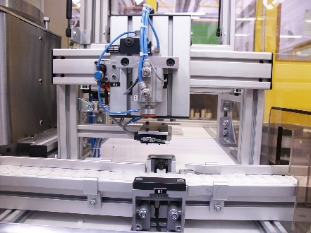

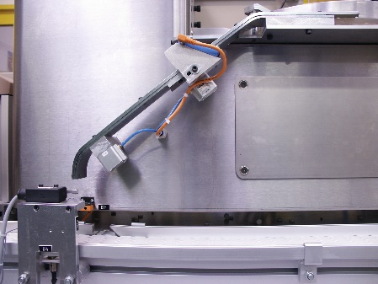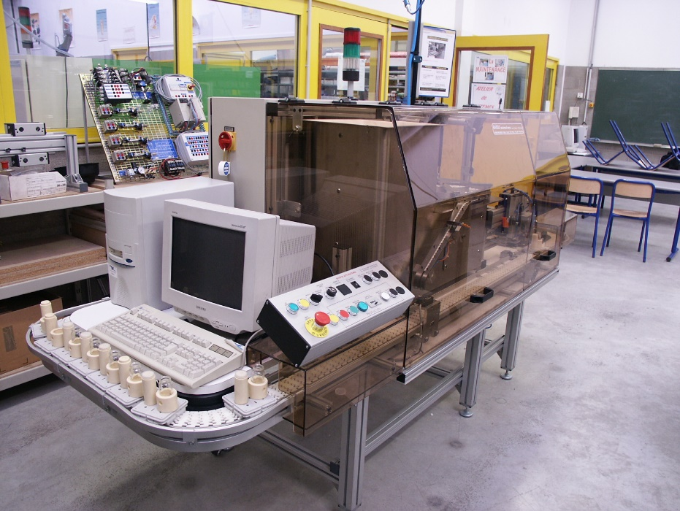

|  |
| --- |
| ***On vous demande*** |
| D’analyser et d’exploiter toutes les données techniques nécessaires en vue de la préparation de l’intervention de remise en état du système. Pour ce faire vous devez compléter le dossier suivant |

|  |
| --- |
| ***Vous disposez :*** |
| * du système * de la documentation complète de celui-ci * d'un dossier réponses (DQR), * d'un dossier technique.(DTR) |

|  |  |  |  |
| --- | --- | --- | --- |
| **Q0** | **Lecture du dossier technique et ressources** | **DTR complet** | **Temps conseillé :**  **20 minutes** |

|  |  |  |  |
| --- | --- | --- | --- |
| **Q1** | **Contrôle des caractéristiques du moteur** |  | **Temps conseillé :**  **20 minutes** |

**Q1.1 – On contrôle chaque bobinage du moteur pour vérifier son état. Indiquez en cochant la bonne case pour chaque valeur si elle est conforme ou non.**



|  |  |  |  |
| --- | --- | --- | --- |
| Mesure effectuée entre : | Valeur mesurée | Conforme | Non conforme |
| U1 – U2 | 14,2 Ohms |  |  |
| V1 – V2 | 13,9 Ohms |  |  |
| W1 – W2 | 0 Ohms |  |  |

**Q1.2 – On contrôle à présent l’isolement des bobinages entre eux. Indiquez en cochant la bonne case pour chaque valeur si elle est conforme ou non.**



|  |  |  |  |
| --- | --- | --- | --- |
| Mesure effectuée entre : | Valeur mesurée | Conforme | Non conforme |
| U1 – V1 | > 1 Méga-Ohm |  |  |
| V1 – W1 | > 1 Méga-Ohm |  |  |
| U1 – W1 | > 1 Méga-Ohm |  |  |

**Q1.3 – On contrôle à présent l’isolement entre chaque bobinage et la masse moteur. Indiquez en cochant la bonne case pour chaque valeur si elle est conforme ou non**.

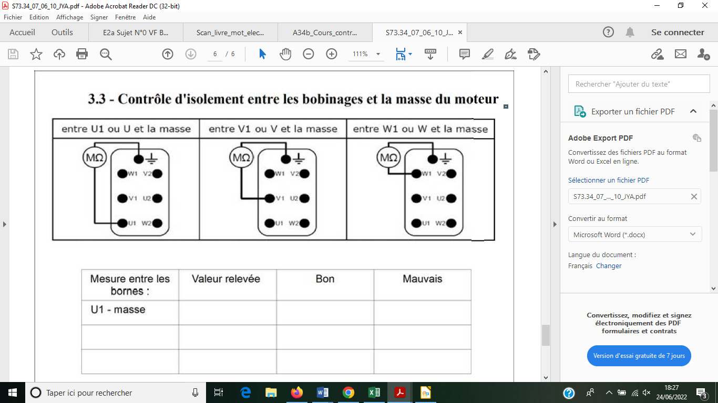

Entre u1 ou U et la masse

|  |  |  |  |
| --- | --- | --- | --- |
| Mesure effectuée entre : | Valeur mesurée | conforme | Non conforme |
| U1 et masse | Out of range |  |  |
| V1 et masse | Out of range |  |  |
| W1 et masse | 0 Ohm |  |  |

**Q1.4 – La plaque à borne du moteur est en partie illisible. Calculer les intensités absorbées en vous servant des informations lisibles et des formules données puis compléter la plaque signalétique**

Rappel : Pa=U.I.√3.cosφ et η=Pu/Pa

|  |  |  |  |  |  |  |  |
| --- | --- | --- | --- | --- | --- | --- | --- |
|  | **Marque ……..**  **Moteur asynchrone** | | | | | |  |
|  | Type |  | |  | | |  |
| kW | …0,25…Kw… | cos ꝓ | **0.83** | Δ V | 230. | A |  |
|  |  | rd % | **69** | Y V | 400 | A |  |
| tr/min | 1300 | |  |  | Amb °C | | 40 |
| Hz | 50Hz | ph | **3** |  |  |  |  |
|  | Toutes les pièces sont fabriquées en France | | | | | |  |

|  |  |  |  |
| --- | --- | --- | --- |
| **Q2** | **Identification de la chaîne d’énergie du convoyeur.** | **DTR  3-9/13** | **Temps conseillé :**  **20 minutes** |

**Repère : …………………**

**Désignation du composant :……………………………………………………**

**……………………………………………………………………………………**

**400V 50Hz**

**L1 L2 L3**

**MOTEUR CONVOYEUR**

**Repère : …………………**

**Désignation du composant:………………………………………………….**

**……………………………………………………………………………………**

**Repère : …………………**

**Désignation du composant :……………………………………………………..**

**……………………………………………………………………………………**

**Repère : …………………**

**Désignation du composant :……………………………………………………..**

**……………………………………………………………………………………**

**Repère : …………………**

**Désignation du composant:…………………………………………………….**

**……………………………………………………………………………………**

**Repère : …………………**

**Désignation du composant :……………………………………………………**

**……………………………………………………………………………………**

**Q2.1 Identifier les composants de la chaîne d’énergie du convoyeur. Pour cela indiquer dans chaque case le repère et la désignation du composant**.

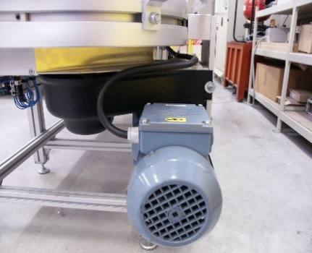

**Q2.2 – Compléter le tableau ci-dessous en précisant chaque fonction :**

|  |  |
| --- | --- |
| *Repère* | *Fonction* |
| **Q1** | ………………………………………………………………………………….................  ………………………………………………………………………………………………  ………………………………………………………………………………………………. |
| **K2** | ………………………………………………………………………………………………  ………………………………………………………………………………………………  ………………………………………………………………………………………………. |
| **Q3** | ………………………………………………………………………………………………  ………………………………………………………………………………………………  ………………………………………………………………………………………………. |
| **KM1** | ………………………………………………………………………………………………  ………………………………………………………………………………………………  ………………………………………………………………………………………………. |

**Q2.3 – Calculer la valeur de réglage du composant Q3**

|  |  |  |  |
| --- | --- | --- | --- |
| **Q3** | **Etude de la chaîne cinématique du convoyeur** | **DTR  5,6,7 et 8 /13** | **Temps conseillé :**  **60 minutes** |

***Avant de monter un nouveau moteur SEW USOCOME réf. S47DRN71MS4 sur la chaîne cinématique du convoyeur de palettes, le service de maintenance décide également de profiter de l’arrêt machine pour contrôler la transmission moteur-roue d’entraînement et de régler le limiteur de couple.***

**Q3.1- Identifier les noms des pièces sur le schéma cinématique du convoyeur, en vous aidant de la liste ci-dessous :**

Moteur Module 1

Réducteur Module 2

Disque 38 dents Roue d’entraînement

Pignon 21 dents Palette support avec flacon

Chaîne transporteuse

**Q3.2- Compléter le FAST ci-dessous de la fonction principale : « entraîner la chaîne transporteuse » en vous aidant de la liste ci-dessous :**

Limiteur de couple

Pignon (5) ; chaîne (12) et disque (54)

Réducteur (2)

Moteur (1)

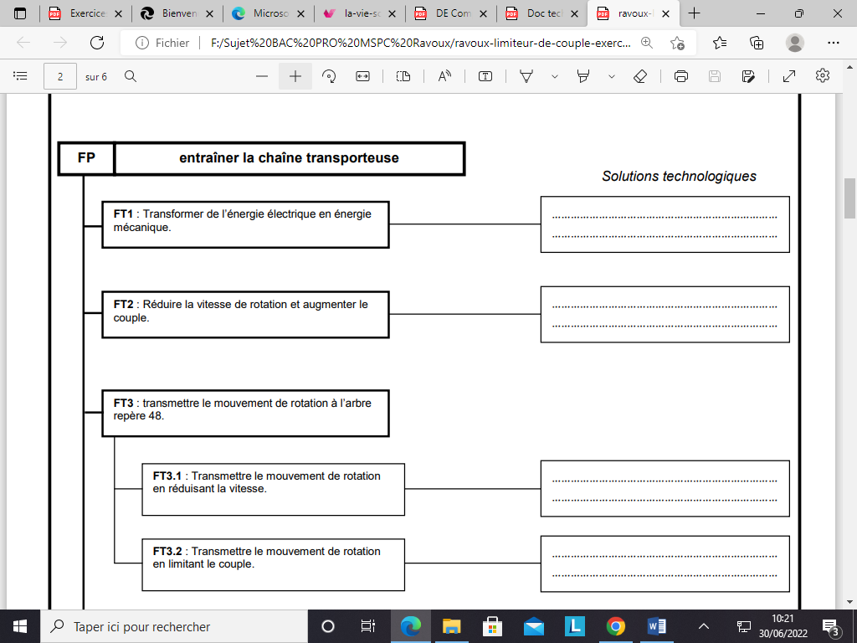

**Q3.3- Expliquer le principe de fonctionnement du limiteur de couple.**

………………………………………………………………………………………………………

………………………………………………………………………………………………………

………………………………………………………………………………………………………

**Q3.4- Préciser la fonction du limiteur de couple et compléter l’Actigramme SADT A-0 ci-dessous**



**Q3.5- Sur l’extrait de la documentation technique ci-dessous, colorier la pièce sur laquelle est monté le limiteur de couple et entourer son repère :**

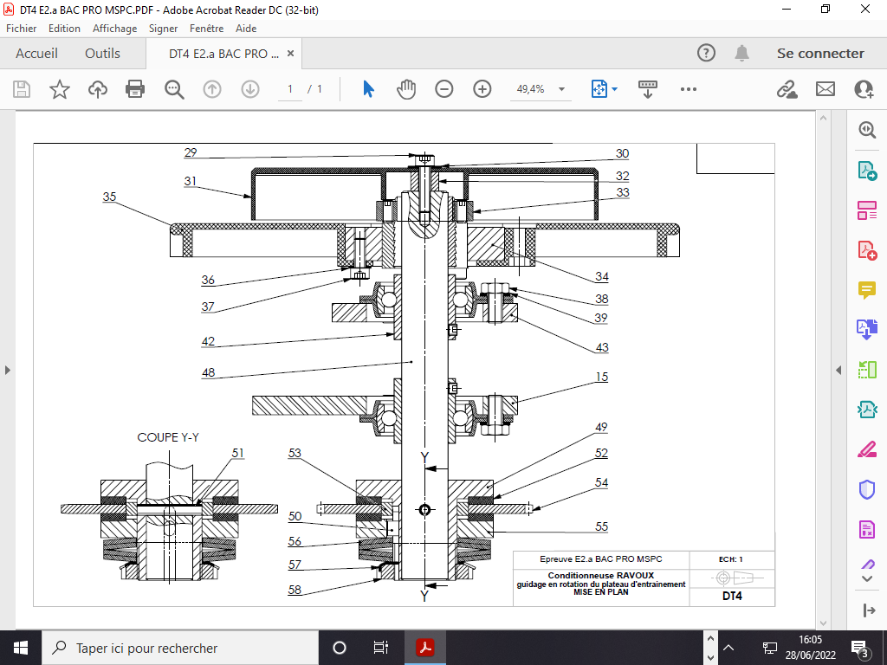

**Q3.6- Identifier le type de montage et le nombre de rondelles « Belleville » est utilisé pour le limiteur de couple, voir Documentation Belleville ci-dessous :**

***Documentation montage rondelles Belleville :***

*Diverses combinaisons sont présentées ci-dessous, permettant d'obtenir des ressorts aux caractéristiques presque linéaires s'ils sont réalisés avec le bon type de rondelles.*

***Montage à rondelle unique Montage en parallèle***



***Montage en opposition Montage mixte***

Type de montage et nombre de rondelles

…………………………………………………………………………………………………….

…………………………………………………………………………………………………….

…………………………………………………………………………………………………….

**Q3.7 A l’aide du synoptique ci-dessous, calculer les caractéristiques suivantes :**

Limiteur de couple / roue d’entrainement

D3 = 300 mm

Couple moteur utile C1

C2

ⴄ = 0,9

ⴄ = 0,9

C3

Moteur S47DRN71MS4

ⴄ = 0,69

Réducteur r1=1 /69

ⴄ = 0,95

Pignon 21 dents /chaîne

ⴄ = 0,98

Chaîne/disque 38 dents

|  |  |
| --- | --- |
| 1 | le rendement du système ⴄtotal depuis l'arbre de sortie du réducteur jusqu'au limiteur du couple : |
|  | |
| 2 | la vitesse angulaire ω en sortie moteur pour une fréquence de rotation de n=1405 tr/min : |
|  | |
| 3 | le couple moteur utile C1 pour une Puissance P=0,25 kW: |
|  | |
| 4 | le Couple moteur nécessaire sachant que ⴄtotal = Couple moteur nécessaire / Couple moteur utile C1 |
|  | |
| 5 | le couple sortie réducteur C2 sachant que le rapport de réduction r=1/69 |
|  | |
| 6 | le rapport de réduction r2 entre le pignon Z=21dents et le disque Z=38 dents |
|  | |

**Q3.8- Calculer alors le couple maximal transmissible du disque C3 sachant que le rapport de réduction r2=0,55 (prendre C2=90N.m)**

……………………………………………………………………………………………….

……………………………………………………………………………………………….

**Q3.9- Calculer la force de traction maximale transmissible (F3) au convoyeur.**

**(Prendre C3 = 170 N.m)**

……………………………………………………………………………………………….

……………………………………………………………………………………………….

**Q3.10- Le service de maintenance souhaite remplacer le limiteur de couple. Compléter la gamme de démontage ci-dessous, le sous-ensemble roue d’entrainement ayant été déposé au préalable sur un établi :**

|  |  |  |  |
| --- | --- | --- | --- |
| **Etapes** | **Illustrations** | **Opérations** | **Outillages** |
| **1** |  |  |  |
| **2** |  |  |  |
| **3** |  |  |  |
| **4** |  |  |  |
| **5** |  |  |  |
| **6** |  |  |  |
| **7** |  |  |  |

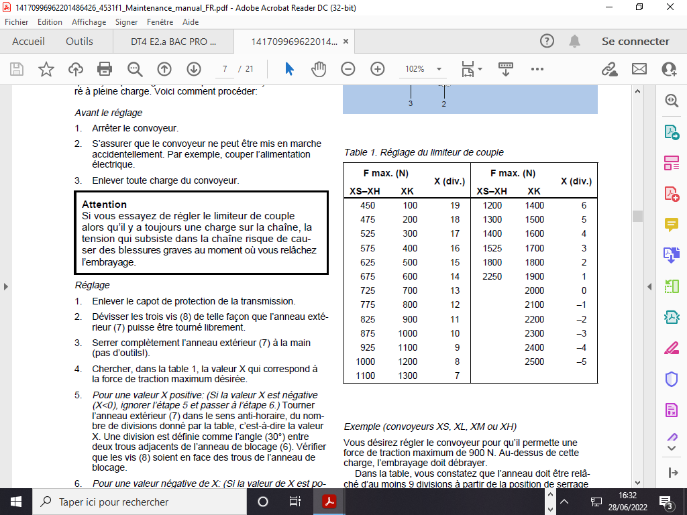**Q3.11- Le nouveau limiteur de couple choisi appartient à la gamme XS-XH de la marque FLEXFLINK. Sur la documentation fournisseur ci-contre, entourer le nombre de division auquel il faut régler le limiteur pour une Force de Traction F=825N**